

Università degli studi di Salerno

Corso di Ingegneria del Software anno 2017/2018
Matricole Pari

La Cantinella del Bonsignore

requisiti, scenari e casi d'uso
Versione 1.4

Data: 28/11/2017



Prefazione:
Questo documento contiene requisiti, scenari, casi d'uso, object modeling, dinamic modeling e mock-ups del software

La Cantinella del Bonsignore.

Target:
Clienti, Sviluppatori.

MEMBRI DEL PROGETTO LA CANTINELLA DEL BONSIGNORE:

Ciano Francesco 0512103918
Fornaro Daniele 0512103864
Graziuso Catello 0512103726

Revision History
Data | Versione | Descrizione | Autore

1. Introduzione
1.1 Scopo del Sistema
1.2 Obiettivi del Sistema
1.3 Obiettivi e criteri di successo del Progetto
1.4 Definizioni, Acronimi and Abbreviazioni
1.5 Riferimenti
1.6 Visione Generale
2. Sistema Attuale
3. Sistema Proposto
3.1 Visione Generale
3.2 Requisiti Funzionali
3.2.1 Effettuare login
3.2.2 Fare log-out
3.2.3 Effettuare registrazione
3.2.4 Visualizzare informazioni relative alla propria persona
3.2.5 Visionare la lista dei vini in vendita
3.2.6 Aggiungere articoli al carrello
3.2.7 Eliminare articoli dal carrello
3.2.8 Gestire sezione dedicata ai feedback dei vini
3.2.9 Visualizzare vini tramite filtro
3.2.10 Inviare suggerimenti tramite e-mail all’amministratore
3.2.11 Aggiungere/Modificare/Eliminare vini dalla propria vetrina virtuale
3.2.12 Controllo guadagno amministratore
3.2.13 Cancellazione user

3.3 Requisiti non funzionali
3.3.1 Usabilità
3.3.2 Affidabilità
3.3.3 Implementazione
3.3.4 Legali
3.4 Modelli di Sistema
3.4.1 Scenari
3.4.1.1 Scenario Utente registrato
3.4.1.2 Scenario Utente azienda
3.4.2 Casi d’uso
3.4.2.1 Cliente visualizza articoli
3.4.2.2 Cliente aggiunge vino al carrello
3.4.2.3 Cliente lascia un consenso
3.4.2.4 Cliente visualizza pagina descrittiva del vino
3.4.2.5 Cliente visualizza articoli tramite filtro
3.4.2.6 Cliente/utente non registrato contatta admin
3.4.2.7 Cliente/cliente azienda accede al carrello
3.4.2.8 Cliente/cliente azienda elimina articolo dal carrello
3.4.2.9 Cliente/Cliente azienda effettua login
3.4.2.10 Utente non registrato effettua registrazione
3.4.2.11 Cliente/Cliente azienda visualizza informazioni personali
3.4.2.12 Cliente azienda aggiunge nuovo articolo
3.4.2.13 Cliente azienda elimina un articolo
3.4.2.14 Cliente azienda modifica un articolo
3.5 Modello ad Oggetti
3.6 Modello Dinamico
Diagramma di Attività
Diagramma di Sequenza
3.7 Interfaccia Utente - Navigational Paths and Screen Mockups

1. INTRODUZIONE

1.1 SCOPO DEL SISTEMA
Gli obiettivi principali del sistema sono quelli di realizzare un software che permette alle piccole imprese vinicole di espandere il proprio business inserendo i propri articoli su una piattaforma e-commerce online.
Il progetto “La Cantinella Del Bonsignore” propone quindi una piattaforma online dove gli utenti potranno scegliere se registrarsi come clienti , ed iniziare fin da subito ad acquistare vini, oppure come clienti azienda, o meglio, rappresentanti di azienda.
In entrambi i casi, ogni tipo di utente potrà accedere al catalogo del sito e comprare in poche e semplici operazioni la quantità di vino desiderata.

Il software si propone di essere funzionale sia su desktop che su dispositivi mobili come tablet e smartphone.
Inoltre punto fermo del software da implementare sarà un’interfaccia di facile comprensione da parte della clientela in quanto verrà considerato una completa inesperienza.

Il software non solo permetterà un possibile aumento dei guadagni da parte delle aziende che decideranno di esporre i propri vini sulla piattaforma ma anche la possibilità di crearsi un nome all’interno della comunità vinicola, infatti il software metterà a disposizione dei clienti un servizio che permetterà di lasciare “consensi” ai vini, cosi da accrescere una azienda ed aiutare altri utenti per acquisti futuri.

1.2 OBIETTIVI DEL SISTEMA

Sparse su tutto il territorio italiano vi sono tantissime piccole aziende vinicole che non aspettano altro che potersi fare un nome in questo settore, perciò lo scopo principale del sistema è quello di mirare alla creazione di un software che permetta alle piccole attività di espandere la propria economia, inserendo i prodotti su tale piattaforma online.

1.3 OBIETTIVI E CRITERI DI SUCCESSO DEL SISTEMA
Si vuole progettare un sistema software basandosi sulla tecnica della Greenfield Engineering sviluppando una piattaforma web adita alla compravendita di vini. Ciò che sarà sviluppato sarà un sistema E-Commerce che permetterà agli utenti che ne fanno parte di acquistare vino da venditori specifici o, nel caso di aziende o utenti interessati a tale scopo, di vendere i propri prodotti. A tale scopo gli obbiettivi prefissati sono di consegnare nei tempi prestabiliti agli utenti finali, un sistema realizzato nel miglior modo possibile da un punto di vista qualitativo, che implementi le giuste funzionalità purché il sistema funzioni correttamente e che risulti essere una piattaforma in futuro facilmente estendibile e migliorabile, tenendo conto in principio di un approccio evoluzionistico di sviluppo.

1.4 Definizioni, acronimi e abbreviazioni

La Cantinella del Bonsignore: Nome del Progetto.
RAD: Requirements Analysis Document.
SDD: System Design Document.
ODD: Object Design Document.
HOME-PAGE: Pagina iniziale del Sito Web.
FORM: Finestra per inserire i dati.

1.5 RIFERIMENTI

- Object Software Engineering – Using UML, Patterns and Java.

1.6 VISIONE GENERALE

- Sezione 1: contiene un’introduzione e una descrizione dello scopo e dei principali obiettivi del progetto La Cantinella Del Bonsignore;

- Sezione 2: Descrive le sue funzionalità offerte dal sistema corrente;

- Sezione 3: Viene Descritto il sistema da realizzare, i requisiti funzionali e non funzionali; Attraverso Scenari e use case vengono stabiliti quali sono gli attori del sistema e come interagiscono con esso. Viene presentata la struttura del sistema attraverso il modello a oggetti e sequence diagram. Infine, vi è un prototipo dell’interfaccia utente che verrà realizzata.

- Sezione 4: Contiene un glossario nel quale vengano riassunti e specificati alcuni termini presenti nel documento al fine di rendere chiaro il significato di ogni sezione;

2. SISTEMA ATTUALE
Attualmente non è presente sul mercato un sistema software che mira ad aiutare le piccole e grandi aziende produttrici di vino, ad espandere il proprio business. Esistono diverse piattaforme E-Commerce che danno la possibilità ad un venditore interessato di mettere online i propri prodotti allo scopo di venderli, ma nessuno di questi è specializzato o sviluppato appositamente per aziende o produttori vinicoli; inoltre è da tenere presente che non tutti i siti web danno la possibilità di vendere alcolici. Pertanto, come già citato, il sistema sviluppato rientra nel campo della Greenfield Engineering, quindi il progetto sarà sviluppato interamente partendo da zero, e per tale ragione è necessario uno studio dei requisiti, ricavati dagli utenti finali della piattaforma.

3. SISTEMA PROPOSTO
3.1 VISIONE GENERALE
La Cantinella del Bonsignore è un progetto sviluppato tramite approccio Greenfield Engineering, e porterà alla creazione di un sistema pensato per le piccole grandi aziende vinicole, allo scopo di dare loro maggiore visibilità sul mercato odierno. Il sistema proposto fornisce agli utenti alcuni strumenti per amministrare la propria vetrina, avvalendosi di un’interfaccia semplice ed intuitiva per ogni tipologia di possibile utente. Infatti, saranno disponibile 3 tipologie di utenti: amministratore, cliente azienda, cliente. Partendo da quest’ultimo, questi avrà l’opportunità di creare una propria area personale registrando le proprie credenziali sulla piattaforma, cercare ed acquistare vini e lasciare un feedback positivo. L’utente azienda potrà usufruire degli stessi servizi dell’utente base oltre che della possibilità di gestire la propria vetrina aggiungendo ed eliminando vini dal proprio catalogo. Infine, L’amministratore potrà gestire la piattaforma nella sua interezza, potendo eliminare utenti e visualizzando i profitti in base agli ordini.

3.2 REQUISITI FUNZIONALI

- 3.2.1-Effettuare il login
Descrizione:Gli utenti della piattaforma, distinti fra loro nelle categorie Cliente ed Azienda, avranno la possibilità tramite l’apposita form, di accedere alla propria area personale . Tramite la stessa form, anche gli admin del sito potranno effettuare l’accesso alla propria sezione, per gestire l’utenza e gli introiti.
Attori: Cliente, Clienti Azienda ed Admin

- 3.2.2-Fare log-out
Descrizione:Questa funzionalità consente agli utenti che hanno effettuato l’accesso alla propria area personale sulla piattaforma, di uscire dalla sezione, attraverso l’apposito tasto. Questi, saranno riportati alla pagina principale della piattaforma.
Attori: Cliente, Clienti Azienda ed Admin

- 3.2.3-Effettuare registrazione
- Descrizione:Consente a chiunque di poter creare, attraverso l’inserimento di caratteri generali in una apposita form, un proprio account avendo, inoltre, l’opportunità di poter distinguere le proprie intenzioni e funzionalità conseguenti, specificando l’appartenenza alla categoria Cliente o Azienda
- Attori: Utente non registrato

- 3.2.4-Visualizzare le informazioni relative alla propria persona
- Descrizione:Ogni utente che avrà effettuato il login, avrà la facoltà di poter accedere alle proprie informazioni personali, ricollegandovisi cliccando sul proprio nome.
- Attori: Cliente, Clienti Azienda ed Admin

- 3.2.5-Visionare la lista dei vini in vendita
- Descrizione:Gli utenti potranno visualizzare la lista dei vini esposti, ricollegandosi al catalogo.
- Attori: Clienti Azienda

- 3.2.6-Visualizzare vini tramite filtro
- Descrizione:La ricerca potrà essere semplificata, definendo le caratteristiche del vino sulla lista di filtri disponibili.
- Attori: Cliente e Clienti Azienda

- 3.2.7-Aggiungere articoli al carrello
- Descrizione:Sarà possibile, per entrambe le tipologie di utenti, aggiungere uno o più articoli del catalogo al carrello per effettuare un acquisto.
- Attori: Cliente e Clienti Azienda

- 3.2.8-Eliminare articoli dal carrello
- Descrizione:Sarà consentito agli utenti l’eliminazione di articoli dal carrello.
- Attori: Cliente e Clienti Azienda

- 3.2.9-Gestire sezione dedicata a feedback dei vini
- Descrizione:Ogni utente avrà la possibilità di rilasciare il proprio parere riguardo un prodotto presente sul catalogo.
- Attori: Cliente e Clienti Azienda

- 3.2.10-Inviare suggerimenti tramite email all’amministratore del sito
- Descrizione:Attraverso l’apposita sezione (Contact), sarà possibile rivolgersi direttamente all’amministratore della piattaforma.
- Attori: Cliente , Clienti Azienda , Utente non registrato

- 3.2.11-Aggiungere/Eliminare/Modificare vini dalla propria Vetrina virtuale
- Descrizione:Gli Utenti Azienda,tramite l’apposita form, potranno mantenere aggiornata la
pro propria vetrina virtuale, aggiungendo, modificando o rimuovendo articoli da questa.
- Attori:Clienti Azienda

- 3.1.12-L’Amministratore può controllare il proprio guadagno
- Descrizione:L’Amministratore del sito, guadagna una percentuale su ogni acquisto effettuato dagli utenti della piattaforma. Ricollegandosi alla sezione specifica, l’amministratore potrà accedere all’area che gli permetterà di controllare il proprio guadagno.
- Attori:Amministratore

- 3.1.13-L’Amministratore può cancellare utenti registrati al sito
- Descrizione:L’Amministratore del sito può decidere di eliminare utenti registrati al sito per
scongiurare truffe o mal comportamenti
- Attori:Amministratore

3.3 REQUISITI NON FUNZIONALI
3.3.1 USABILITÀ
Per utilizzare “La Cantinella del Bonsignore” non occorre nessuna particolare abilità informatica. Tale aspetto è molto importante soprattutto se si considera che il software è rivolto principalmente a clienti che vogliono effettuare acquisti in maniera semplice e veloce.

L’interfaccia utente sarà sviluppata in maniera tale che gli utenti riescano a navigare nel sito rapidamente, essendo, inoltre, guidati negli acquisti dalla grafica “user friendly”.

3.3.2 AFFIDABILITÀ

Il sistema deve garantire affidabilità dei servizi proposti. Il software sarà sviluppato in modo tale da controllare le informazioni date in input dagli utenti. Tali controlli riguarderanno l’aspetto formale (ad esempio la coerenza sul codice fiscale) e saranno applicati sia alle informazioni immesse dai clienti sia a quelle immesse da utenti di tipo azienda. L’utente che commette un errore in fase di input sarà avvisato tempestivamente.

3.3.3 PRESTAZIONI
Il sistema non presenta particolari esigenze hardware, l’interfaccia utente sarà sviluppata come sito web, il quale non risulterà molto “pesante” e quindi accessibile da ogni piattaforma odierna con connessione ad Internet.
È però possibile indicare una configurazione hardware minima

- Processore Pentium II (o equivalente)
- 512 MB di memoria RAM

Ovviamente requisito indispensabile è la connessione ad Internet.

3.3.4 IMPLEMENTAZIONE

L’architettura del sistema informativo che ci proponiamo di realizzare è basata sul modello Client-Server.

La macchina server deve essere sufficientemente potente da consentire l’esecuzione dell’intero sistema (compreso il DBMS per la gestione del database) e deve garantire al sistema stesso di poter gestire eventuali richieste concorrenti provenienti dai client.
L’implementazione di tale sistema avverrà tramite linguaggio Java e HTML e tramite l’utilizzo di librerie Open Source.

3.3.5 LEGALI

Il sistema sarà realizzato rispettando la privacy dell’utente e utilizzerà librerie Open Source.

3.4 MODELLI DI SISTEMA
3.4.1 SCENARI

Scenario Utente registrato
Vincenzo, un cliente del nostro sistema, ha intenzione di comprare un paio di bottiglie di buon vino per una festività imminente.
Accede, grazie al suo computer, al sito la Cantinella del Bonsignore, effettua il login tramite l’apposito pulsante risiedente nell’header, inserendo username e password e clicca sul pulsante di conferma.
Una volta loggato, accede al catalogo dei vini grazie al pulsante catalog presente nell’header.
In cima alla lista vi è un Vino che lui non conosce, così, incuriosito, preme sull’immagine del vino e scopre che questo articolo è prodotto da un’azienda nuova.
Da così fiducia al nuovo venditore ed aggiunge una bottiglia al carrello premendo il pulsante “add to chart”.
Continua così le sue compere, in fondo alla lista trova un vino bianco già acquistato in precedenza.
Infine, oltre ad acquistare ben 4 bottiglie, decide di lasciare un bel consenso positivo cliccando su un bottone a forma di “pollice verde”.
Fatto ciò, accede al carrello, cliccando sul bottone presente nell’header a forma di carrello, completa l’acquisto tamite una veloce transazione con circuito PayPal.

Scenario Utente Azienda
Il rappresentante di un’azienda vinicola, ha intenzione di aggiungere sul sito la Cantinella del Bonsignore un nuovo Vino prodotto.
Accede, grazie al suo computer, al sito la Cantinella del Bonsignore, effettua il login tramite l’apposito pulsante risiedente nell’header, inserendo username e password e clicca sul pulsante di conferma.
Spostandosi alla sezione dedicata ai dati personali, può inserire un nuovo articolo grazie ad una form apposita.
A questo punto il rappresentante inserirà nome, annata, descrizione, prezzo, immagine e tipologia del vino, dopodiché confermerà l’inserimento con il tasto Registra vino.
Tornando alla pagina dedicata ai dati personali, decide di eliminare un prodotto che sfortunatamente è finito, premendo sul pulsante rimuovi.

3.4.2 CASI D’USO
Modello dei casi d’uso del cliente
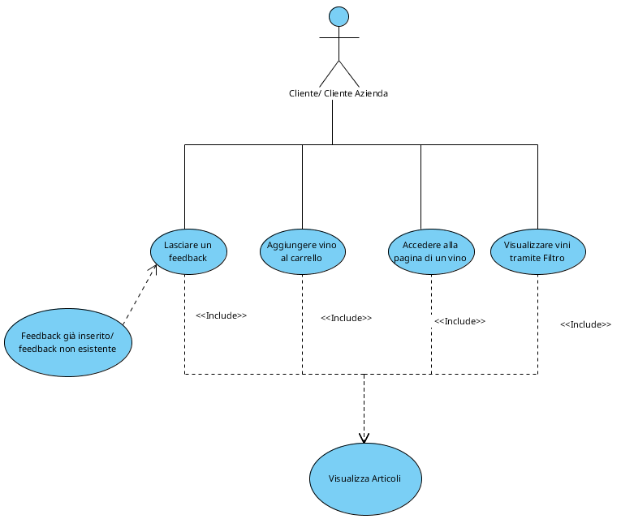

Nome del caso d’uso: | Visualizzazione_Vetrina_Articoli
Attori Partecipanti: | Cliente / Cliente azienda
Flusso di eventi: | - Il Cliente accede al catalogo per la visualizzazione  dei vini  - Il sistema mostra all’utente i vini disponibili nel  database.
Condizione di ingresso: | Il Cliente si è autenticato correttamente nel sistema e clicca il bottone “catalog” presente nell’header.
Condizione di uscita: | Il Cliente Visualizza il catalogo

Nome del caso d’uso: | Aggiungere_vino_al_carrello
Attori Partecipanti: | Cliente / Cliente azienda
Flusso di eventi: | - Il cliente sceglie il vino che vuole aggiungere al  carrello  - Il cliente aggiunge il vino al carrello con il  pulsante “add to cart”
Condizione di ingresso | Il Cliente accede al catalogo per la visualizzazione dei vini
Condizione di uscita: | Il cliente prema il pulsante apposito per aggiungere al carrello

Nome del caso d’uso: | Lasciare_un_consenso
Attori Partecipanti: | Cliente / Cliente azienda
Flusso di eventi: | - Il Cliente decide a quale vino lasciare/eliminare un  consenso  - Il cliente preme uno dei due pulsanti per lasciare un  consenso
Flusso Alternativo | - Se non ha mai inserito un consenso e l’utente vuole  eliminarlo oppure l ha gia  inserito, il sistema da errore
Condizione di ingresso | Il Cliente accede al catalogo per la visualizzazione dei vini
Condizione di uscita: | Il cliente visualizza la pagina con il consenso inserito/eliminato

Nome del caso d’uso: | Accedere_alla_pagina_di_un_vino
Attori Partecipanti: | Cliente/ Cliente azienda
Flusso di eventi: | 1. Il Cliente decide di quale vino vuole visualizzare le informazioni  2. Il cliente preme il pulsante apposito
Condizione di ingresso | Il Cliente accede al catalogo per la visualizzazione dei vini
Condizione di uscita | Il cliente Visualizza la pagina del vino che ha  premuto

Nome del caso d’uso: | Visualizzare_vino_tramite_filtro
Attori Partecipanti: | Cliente / Cliente azienda
Flusso di eventi: | 1. Il Cliente decide di voler visualizzare solo i vini  rossi  2. Il cliente preme uno dei tre pulsanti visualizzare i  vini tramite un filtro
Condizione di ingresso: | Il Cliente accede al catalogo per la visualizzazione dei  vini
Condizione di uscita: | Il cliente visualizza il nuovo catalogo “Filtrato”

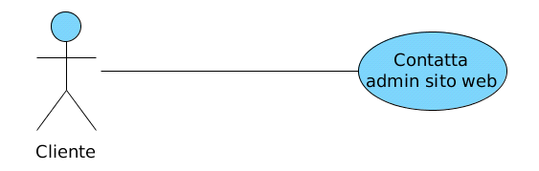

Nome del caso d’uso: | Contattare_admin_sitoweb
Attori Partecipanti: | Cliente / Cliente azienda / user
Flusso di eventi: | 1. Il cliente desidera inviare una e-mail all’admin del sito web  2. Il cliente preme l’apposito pulsante nell’header “Contact us”  3. il cliente compila la form presente, inserendo nome, email ,oggetto, numero di cellulare ed il messaggio  4. Il cliente preme il tasto “send”
Condizione di ingresso: | Il cliente preme l’apposito pulsante nell’header “Contact us”
Condizione di uscita: | Viene caricato un app esterna al sito
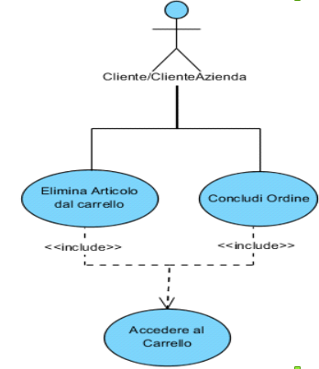

Nome del caso d’uso: | accede_al_carrello
Attori Partecipanti: | Cliente/Cliente azienda
Flusso di eventi: | 1. Il cliente desidera visualizzare il carrello  2. Il cliente preme l’apposito pulsante per accedere  al carrello presente nell’header del sito
Condizione di ingresso: | Il cliente deve trovarsi in qualsiasi sezione del sito
Condizione di uscita: | Il cliente visualizza il proprio carrello

Nome del caso d’uso: | elimina_articolo_dal_carrello
Attori Partecipanti: | Cliente/Cliente azienda
Flusso di eventi: | 1. Il cliente desidera eliminare un articolo dal carrello  2. Il cliente sceglie l’articolo da eliminare se presente nel carrello  - Il cliente preme il pulsante “rimuovi”
Requisito speciale | Nel carrello vi deve essere almeno un elemento da cancellare
Condizione di ingresso: | Il cliente deve trovarsi nel carrello
Condizione di uscita: | Il cliente visualizza il carrello con l’elemento cancellato

Nome del caso d’uso: | Concludi_ordine
Attori Partecipanti: | Cliente/Cliente azienda
Flusso di eventi: | 1. Il cliente desidera concludere l’ordine  2. Il cliente preme l’apposito pulsante per concludere l’ordine  3. Il cliente aggiunge informazioni inerenti all’indirizzo di spedizione ed email di tracciamento  4. Il cliente conclude con una transazione paypal
Condizione di ingresso: | Il cliente deve trovarsi nel carrello
Condizione di uscita: | Il cliente viene reindirizzato alla home

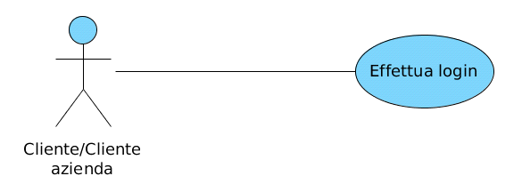

Nome del caso d’uso: | Effettua_il_login
Attori Partecipanti: | Cliente/Cliente azienda
Flusso di eventi: | 1. Il cliente desidera effettuare il login  2. Il cliente preme il pulsante presente nell’header  3. Un menu a tendina farà scegliere al cliente se  registrarsi oppure effettuare login  4. il cliente premerà sul pulsate “Login”  5. il cliente compilerà la form che apparirà  6. il cliente completerà il login
Condizione di ingresso: | Il cliente deve trovarsi in qualsiasi sezione del sito
Condizione di uscita: | Il cliente visualizza la home-page del sito con nell’header il nuovo pulsante “Profile”

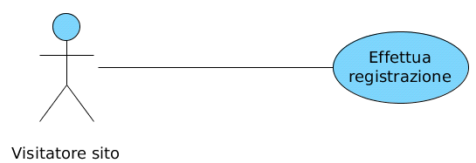

Nome del caso d’uso: | Effettua_registazione
Attori Partecipanti: | Utente non registrato
Flusso di eventi: | 1. L’utente desidera effettuare la registrazione al sito web  2. Il cliente preme il pulsante presente nell’header  3. Un menu a tendina farà scegliere al cliente se  registrarsi oppure effettuare login  4. Il cliente premerà sul pulsate “Sign in”  5. Il cliente compilerà la form che apparirà  6. Il cliente premerà il pulsante “Registrati”
Condizione di ingresso: | L’utente deve trovarsi in qualsiasi sezione del sito
Condizione di uscita: | L’utente viene registrato al sito e rimandato alla home-page

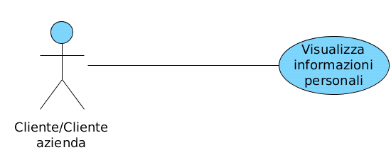

Nome del caso d’uso: | Visualizza_informazioni_personali
Attori Partecipanti: | Cliente/Cliente azienda
Flusso di eventi: | 1. L’utente desidera visualizzare le informazioni date durante la registrazione  2. Il cliente preme il proprio nome presente  nell’header (tasto profile)
Condizione di ingresso: | L’utente deve trovarsi in qualsiasi sezione del sito
Condizione di uscita: | L’utente visualizza la pagina personale

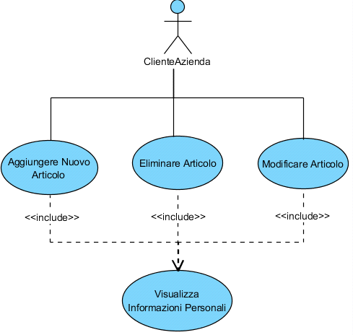

Nome del caso d’uso: | Aggiungere_nuovo_articolo
Attori Partecipanti: | Cliente azienda
Flusso di eventi: | 1. Il Cliente decide di voler aggiungere un nuovo  articolo  2. Il cliente accede all’area apposita  3. il cliente completa la form fornendo anche  l’immagine del vino  4. Il cliente preme il pulsante di conferma
Condizione di ingresso | Il Cliente deve visualizzare le informazioni personali
Condizione di uscita: | Il cliente visualizza i prodotti personali in cui vi è il nuovo prodotto

Nome del caso d’uso: | Eliminare_articolo
Attori Partecipanti: | Cliente azienda
Flusso di eventi: | 1. Il Cliente decide di voler eliminare un  articolo  2. Il Cliente preme il pulsante “Rimuovi” vicino al  vino che vuole eliminare
Condizione di ingresso: | Il Cliente deve visualizzare le informazioni personali
Condizione di uscita: | Il cliente visualizza i prodotti in cui non vi è il prodotto eliminato

Nome del caso d’uso: | Modifica_articolo
Attori Partecipanti: | Cliente azienda
Flusso di eventi: | 1. Il Cliente decide di voler modificare articolo  2. Il Cliente sceglie il vino da modificare  3. Il Cliente modifica le informazioni modificabili del vino  4. Il cliente preme il pulsante “Modifica”
Condizione di ingresso: | Il Cliente deve visualizzare le informazioni personali
Condizione di uscita: | Il cliente visualizza il prodotto modificato

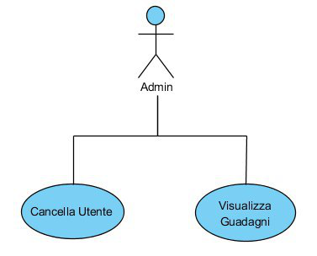

Nome del caso d’uso: | Visualizza Guadagni
Attori Partecipanti: | Amministratore
Flusso di eventi: | 1. L’amministratore decide di voler Visualizzare i suoi guadagni  2. L’amministratore visualizza la lista cronologica dei suoi guadagni
Condizione di ingresso: | L’amministratore accede alla sezione dedicata al riepilogo degli ordini
Condizione di uscita: | L’amministratore visualizza gli ordini ed il guadagno

Nome del caso d’uso: | Cancella Utente
Attori Partecipanti: | Amministratore
Flusso di eventi: | 1. L’amministratore decide di voler Cancellare un Cliente  2. L’amministratore preme il pulsante “Cancella User”  per accedere alla sezione dedicata  3. L’amministratore scorre la lista dei clienti scegliendo l’utente da eliminare, cliccando il tasto “delete” adiacente al nome  4. L’amministratore conferma la cancellazione.
Condizione di ingresso: | L’amministratore accede alla sezione dedicata alla gestione degli utenti
Condizione di uscita: | L’amministratore visualizza la stessa pagina con l’utente eliminato

3.5 Modello ad oggetti
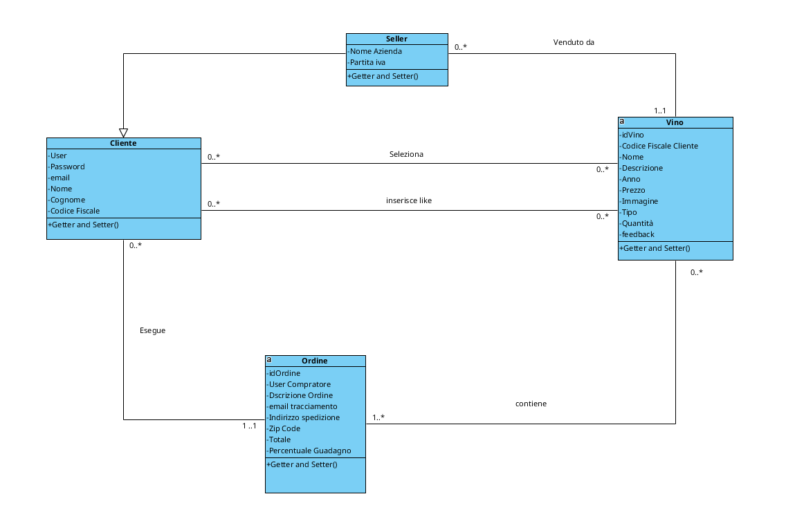

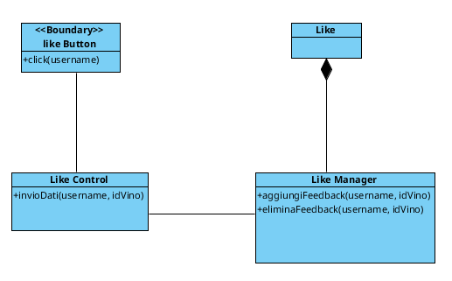

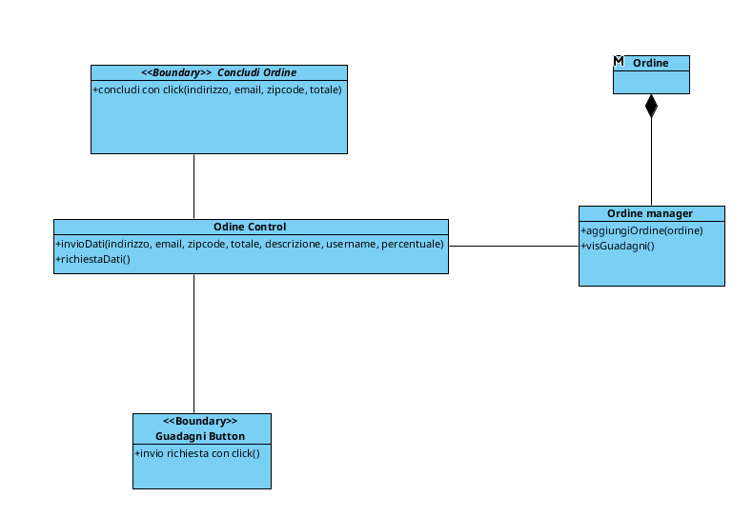

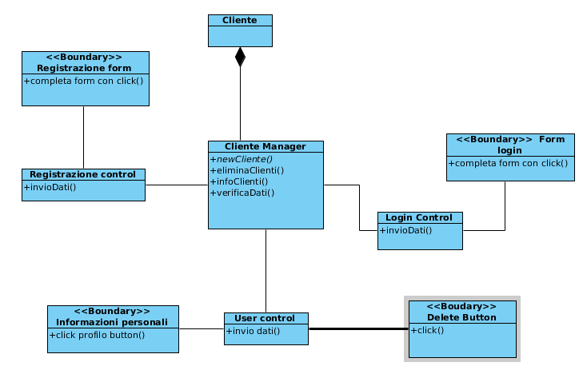

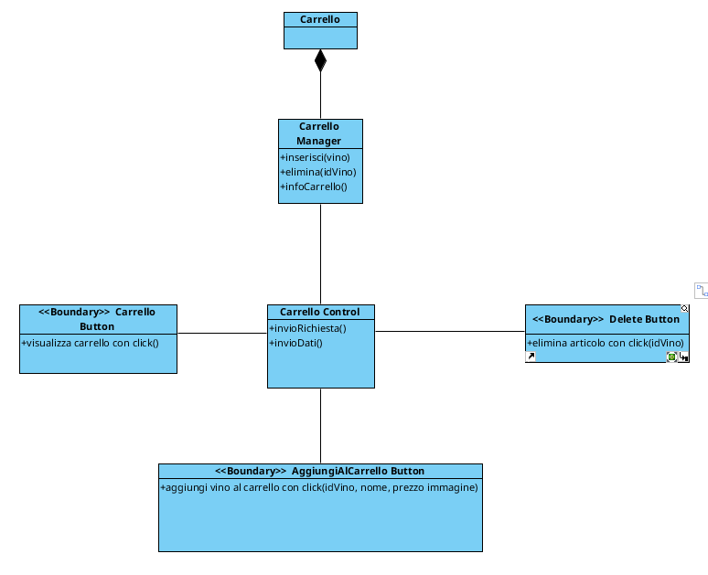

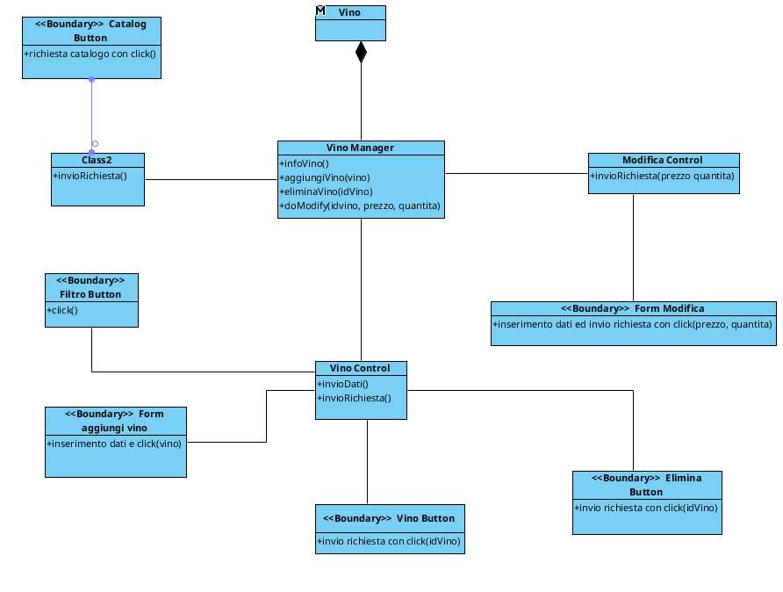
Nome | Attributi | Operazioni | Descrizione
Cliente | - Nome  - Cognome  - Codice Fiscale  - User  - Password  - e-mail | Getter and Setter. | Rappresenta l’entità che potrà utilizzare le funzionalità del sito.
Vino | - Nome  - Annata  - Prezzo  - Quantita  - IdWine  - Descrizione  - Immagine  - Tipo  - Feedback  - codice fiscale seller | // | Rappresenta l’articolo che i clienti del sito potrà acquistare.  Verrà inserito da utenti di tipo seller
Seller | - Partita Iva  - NomeAzienda  - Nome  - Cognome  - Codice Fiscale  - User  - Password  - e-mail | // | Rappresenta l’entità che potrà inserire articoli nel sito web e acquistare come un cliente normale.
Ordine | - idOrdine  - User Copratore  - Descrizione Ordine  - email tracciamento  - Indirizzo spedizione  - Zip Code  - Totale  - Percentuale  Guadagno | // | Rappresenta l’entità ordine, verrà eseguito dai clienti e conterrà i vini.

Nome | Attributi | Operazioni | Descrizione
Cliente Manager |  | - newCliente(Nome,Cognome,  Codice,Fiscale,User,  Password,e-mail )  - newCliente(Nome,Cognome,  Codice,Fiscale,User,  Password,e-mail, nomeAzienda, Partita iva )  - eliminaCliente(Codice Fiscale)  - infoCliente(username)  - verificaDati(Username,  Password) | Manager incaricato di gestire la login o di ricavare informazioni personali su un user del sito, ed incaricato di eliminare un user oppure crearlo.
Like Manager |  | - aggiungiFeedback(Username,  idVino)  - eliminaFeedback((Username,  idVino) | Manager incaricato di gestire la sezione dedicata ai consensi. Aggiunge una tupla che unisce un vino ad un cliente.
Ordine Manager |  | - AggiungiOrdine(ordine)  - visGuadagni() | Manager incaricato di creare nuove entità ordine ad ogni acquisto effettuato da un cliente.  Inoltre, sarà incaricato anche di visualizzare i guadagni per conto dell’admin
Carrello Manager |  | - Inserisci(Vino)  - elimina(idVino)  - infoCarrello() | Manager incaricato alla gestione del carrello.
Vino Manager |  | - InfoVino(idVino)  - aggiungiVino(Nome, Annata,  Prezzo,uantita,Descrizione,  Immagine, codice fiscale)  - eliminaVino(idVino)  - doModify(idVino,prezzo,  quantita) | Manager incaricato di tutte le operazioni che gestiscono l’entità vino; tra cui l’aggiunta di un vino, l’eliminazione la modifica ed infine la richiesta di informazioni.

Nome | Attributi | Operazioni | Descrizione
Like Button inserisci |  | - Click(username) | Boundary object che si occupa di inviare informazioni al control per poter inserire un consenso
Like Button elimina |  | - Click(username) | Boundary object che si occupa di inviare informazioni al control per poter eliminare un consenso
Like Control |  | - invioDati(username, idvino) | Control object che si preoccupa di mandare i dati al manager, per inserire all’occorrenza un consenso oppure eliminarlo
Concludi Ordine (Button) |  | - click(indirizzo, zipcode,  username, email ) | Boundary object che si occupa di inviare informazioni al control per poter inserire una nuova entità ordine
Guadagni Button |  | - click() | Boundary object che si occupa di inviare informazioni al control per visualizzare gli ordini effettuati sul sito web
Ordine Control |  | - invioDati(indirizzo, email,  zipcode, totale, descrizione,  username, percentuale)  - richiestaDati() | Control object che si occupa di inviare informazioni al manager ordine sia per inserire un nuovo ordine, sia per richiedere la visualizzazione degli ordini effettuati.
Registrazione form |  | - Click(nome, cognome,  username, password, e-mail,  codice fiscale)  - Click(nome, cognome,  username, password, e-mail, codice  fiscale, partita iva, nome azienda) | Boundary object che si occupa della visualizzazione della form atta alla registrazione del cliente.
Registrazione Control |  | - InvioDati(nome, cognome, username, password, e-mail, codice fiscale)  - InvioDati(nome, cognome, username, password, e-mail, codice fiscale, partita iva, nome azienda) | Control object che gestisce il processo di registrazione di un cliente.
Informazioni personali (Button) |  | - Click(username) | Boundary object che si occupa di inviare informazioni al control per visualizzare le informazioni personali di un’utente.
Delete Button |  | - Click(codice fiscale) | Boundary object che si occupa di inviare informazioni al control per cancellare un utente.
User Control |  | - invioDatiPerInfo(codice fiscale)  - invioDatiPerDel(codice fiscale) | Control Object che si occupa a mandare dati al manager per poter visualizzare informazioni personali oppure cancellare utente
Form login |  | - Click(usename, password) | Boundary object che si occupa di visualizzare la form di login.
Login Control |  | - Invia dati(username, password) | Control object che si preoccupa di mandare i dati al manager, per verificare informazioni di login.
Catalog Button |  | - Click(catalogo) | Boundary object che si occupa di visualizzare il catalogo dei vini disponibili sul sito web.
Catalog Control |  | - InvioRichiesta(catalogo) | Control object che si preoccupa di mandare i dati al manager per visualizzare il catalogo dei vini disponibili sul sito web.
Filtro Button |  | - click(rossi)  - click(bianchi)  - click(prezzo) | Boundary object che si occupa di visualizzare i vini secondo un filtro.
Aggiungi vino form |  | - click(Nome vino, annata, prezzo,  descrizione, quantità,  immagine, tipo, username  vendidìtore) | Boundary object atto all’aggiunta di un nuovo vino da parte di un’utente azienda
Vino Button |  | - Click(idVino) | Boundary object che si occupa di richiedere informazioni su un vino.
Elimina Button |  | - Click(idVino) | Boundary object atto all’eliminazione di un vino tramite il suo id
Vino Control |  | - InvioRichiesta(Filtro)  - invioRichiesta(infoVino)  - invioRichiesta(idVino)  - invioDati(Vino) | Control object che si preoccupa di mandare i dati al manager per visualizzare catalogo, visualizzare vini tramite filtro e aggiungere/eliminare vini
Form Modifica |  | - Click(newQuantita,newPrezzo  idVino) | Boundary object atto alla modifica di un vino.
Modifica Control |  | - invioRichiesta(quantita, prezzo,  idVino) | Control object che si preoccupa di mandare i dati al manager per modificare informazioni su un vino.
Carrello Button |  | - click(carrello) | Boundary object che si occupa alla visualizzazione del carrello
AggiungiAlCarrello Button |  | - click(idVino, nome, prezzo,  quantita, immagine) | Boundary object atto all’aggiunta di un articolo al carrello
Delete Button |  | - click(idVino) | Boundary object atto alla cancellazione di un articolo dal carrello
Carrello Control |  | - invioDati(Vino)  - InvioRichiesta(carrello)  - InvioRichiesta(carrello) | Control object che si preoccupa di mandare i dati al manager per visualizzare il carrello, eliminare un articolo da esso ed aggiungere un articolo in esso

3.6 Modello dinamico

Diagramma di attività

REGISTRAZIONE
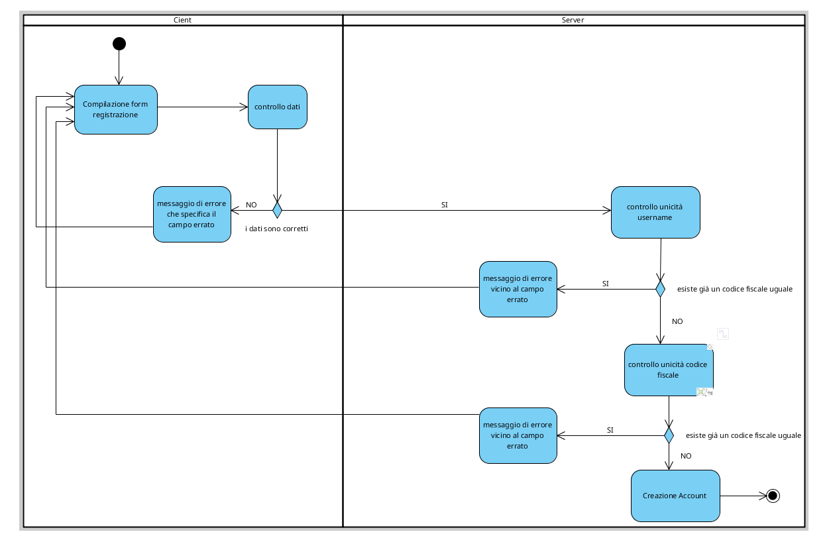

INSERIMENTO LIKE
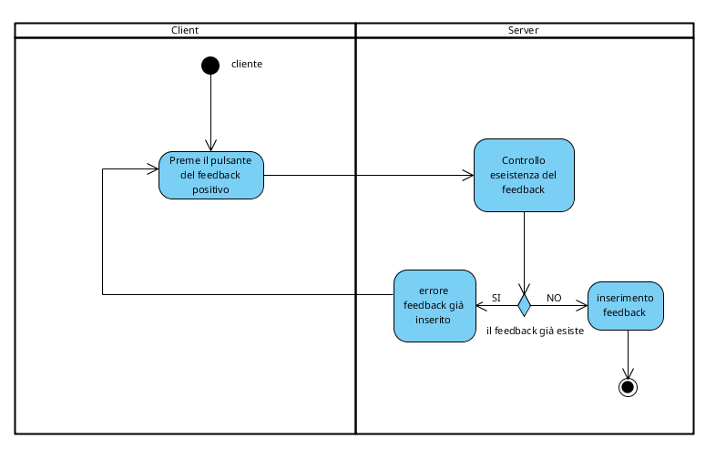

Diagramma di sequenza
Login
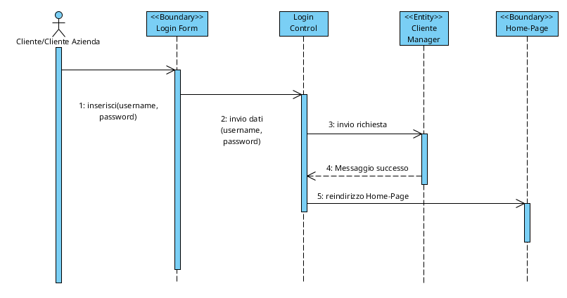

1-

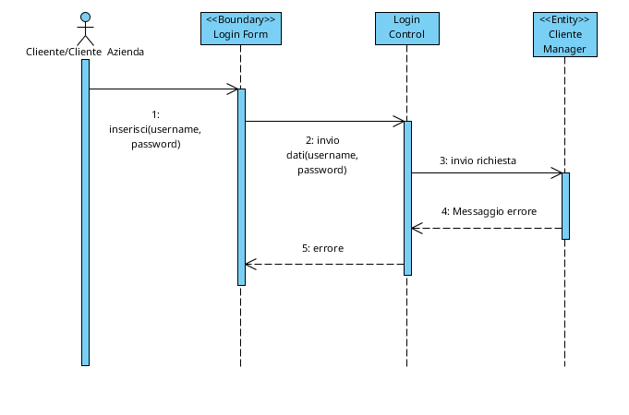

1-Lo User Cliente per effettuare l’accesso alla propria sezione personale sulla piattaforma, dovrà compilare la form prestabilita inserendo i propri dati personali (Username, Password).
2-Il Controllore invierà i dati ricevuti dalla form precedente, al Manager
3-Per verificare la validità dei dati, al fine di evitare errori o accessi non consentiti, il Controllore dovrà passare i dati ricevuti, all’ Entity User Manager che, interfacciandosi con il database collegato alla piattaforma, ricercherà la tupla corrispondente con i dati che l’utente avrà inserito.
4-L’Entity User Manager invierà la convalida dei dati al Controllore, che acconsentirà all’accesso dell’utente.
5-Il Login Control farà un dispatch alla homepage che verrà visualizzata dall’utente.

Registrazione

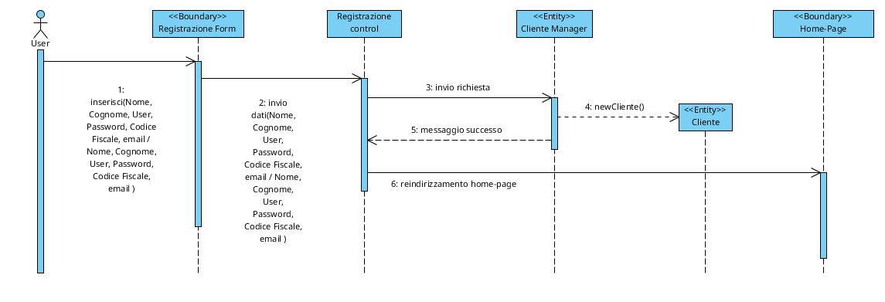
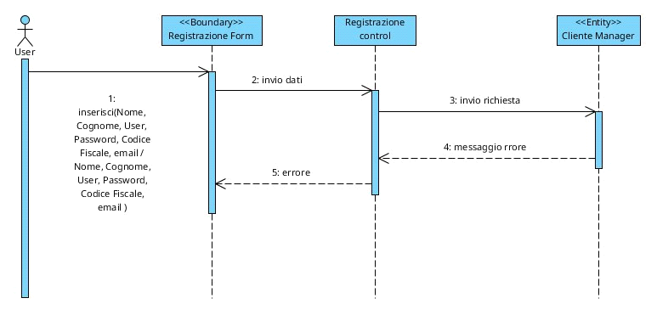

1- L'Utente intenzionato a registrarsi sulla piattaforma, sarà ricollegato alla compilazione di un'apposita form
2-I dati risultanti dalla form saranno inviati al Controllore
3- Il Controllore inoltrerà i dati al Manager.
4- Il Client Manager inserirà le informazioni nel database per completare la registrazione
5-Una volta completata l'operazione, il Client Manager avvertirà il Controllore del pieno completamento della registrazione
6- Il controllore farà il dispatch alla home-page che sarà visualizzata dall'utente, al termine del processo

Visualizza informazioni personali
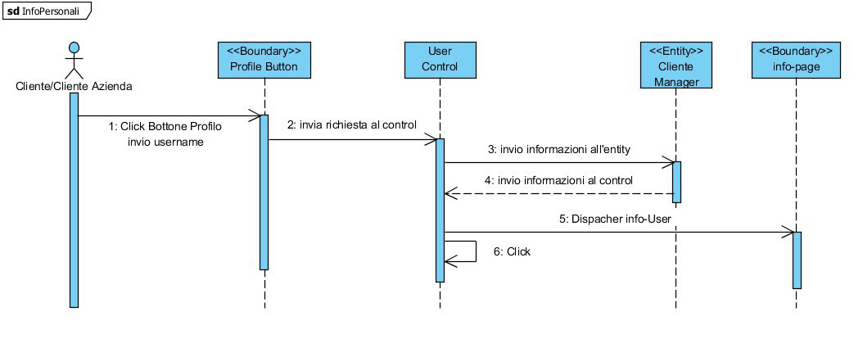

1-Il Cliente che desidera accedere alla propria area privata, vi si deve ricollegarcisi attraverso la pressione di un bottone apposito
2-La richiesta di accesso alla sezione personale sarà inviata al Controllore
3-Il Controllore invierà la richiesta ricevuta all'User Manager il quale, valuterà la validità dei dati ricevuti e ricercherà le informazioni richieste
4-Le informazioni ritrovate dallo User Manager saranno inviate al controllore
5-Il Controllore rimanderà le informazioni rinvenute, alla Info-Page
6-Controllo di Autodistruzione della richiesta
7-La pagina composta, sarà visualizzata dall'utente richiedente

Visualizzare Catalogo
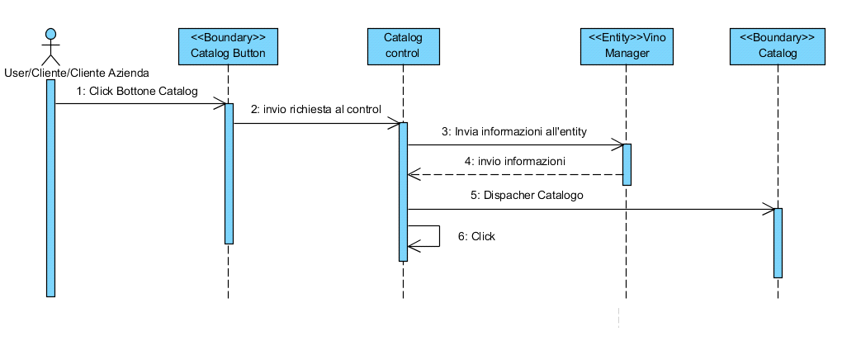

1-Il Cliente preme il bottone “catalog” che permette di accedere alla sezione relativa alla vendita dei vini
2-Verrà inviata la richiesta al Controllore
3- La richiesta sarà inoltrata al Manager, il quale recupererà le informazioni da visualizzare nel catalogo
3-Il Manager invierà le informazioni richieste al Controllore
4-Il Controllore invierà la richiesta per generare la visualizzazione del catalogo che sarà visualizzato dal cliente richiedente.

Inserire articolo nel carrello
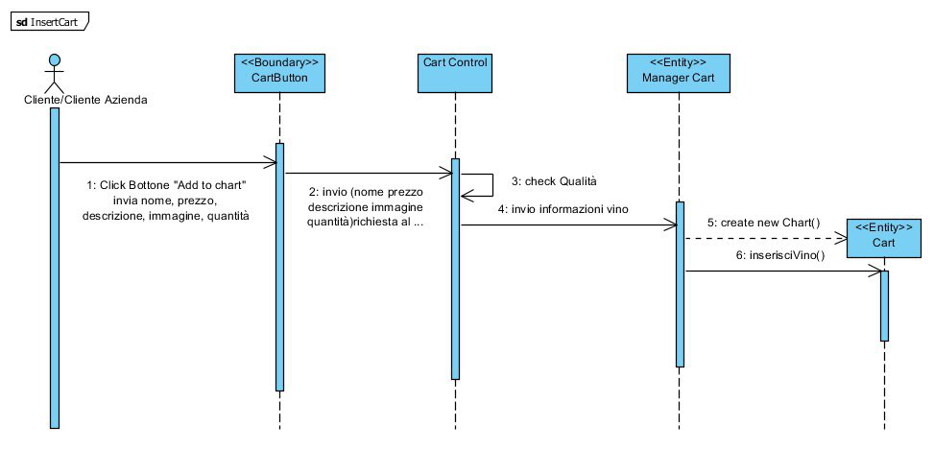

1-Un Cliente intenzionato all'acquisto di un prodotto, lo aggiungerà al proprio carrello attraverso l'apposito bottone "add to cart"
2-La richiesta sarà inviata al Controllore
3-Il Controllore effettuerà un check sulla quantità di prodotti selezionati
4-Il Controllore invierà le informazioni al Cart Manager
5-Il Cart Manager creerà un nuovo carrello, specifico per la richiesta effettuata
6-Il Cart Manager aggiungerà i prodotti selezionati al carrello associato alla richiesta effettuata

Inserire un consenso
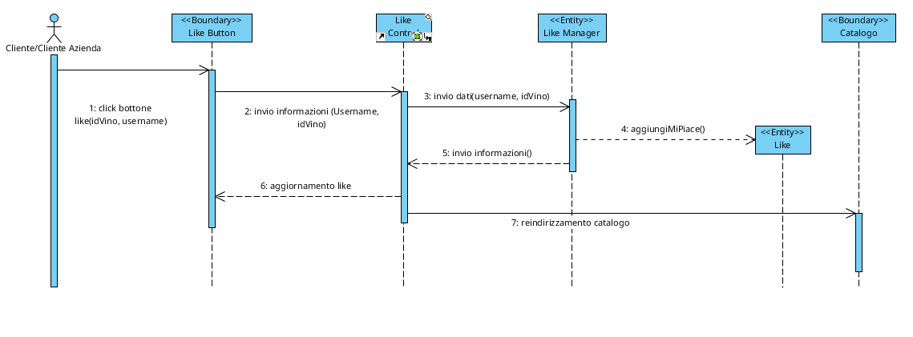
1- Il cliente che vuole lasciare un feedback oppure eliminare un feedback ad un prodotto, dovrà cliccare su uno dei due bottoni appositi presenti
2- Il bottone invierà i dati al Controllore che saranno inviati al like Manager.
3-Il Manager controllerà se tale feedback è già presente, ed in caso negativo inserirà il feed nel database
4-Il Manager restituirà un riscontro
5-Il cliente vedrà la pagina aggiornata con il proprio consenso inserito.

Visualizza informazioni del vino
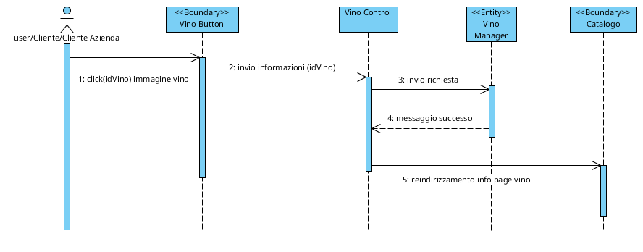
1- Il cliente vuole informazioni più dettagliate su un vino, clicca così sull’immagine dell’articolo.
2- Il controllore riceverà la richiesta, invierà le informazioni al Manager.
3- Una volta ricevute le informazioni del vino dal Manager, creerà la pagina corrispondente.
4- Il controllore farà il dispatch alla pagina creata.
5- Il cliente potrà visualizzare la pagina richiesta.

Visualizza vino tramite filtro
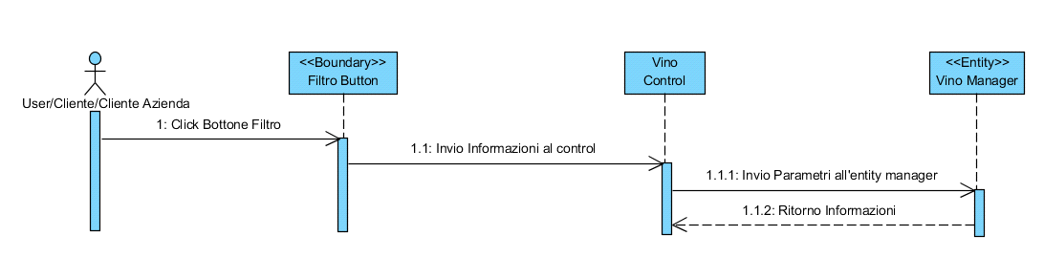
1- Il cliente interessato solo ad una certa categoria di vini potrà effettuare una ricerca filtrata.
2-Verrà inviata la richiesta con il filtro selezionato al Controllore
3-Il Controllore attraverso l’Entity Manager recupererà le informazioni relative al filtro
4- l’Entity Manager invierà i dati richiesti al Wine Control
Inviare E-mail all’admin

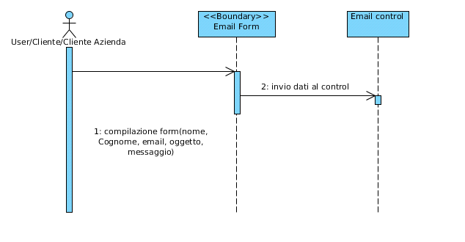
1-L'Utente intenzionato all'invio di un messaggio di posta elettronica sarà ricollegato alla compilazione di una form apposita
2-I dati della e-mail saranno inviati al controllore il quale effettuerà un controllo sulla validità di questi e completerà l'operazione inviando il messaggio

Visualizzare carrello

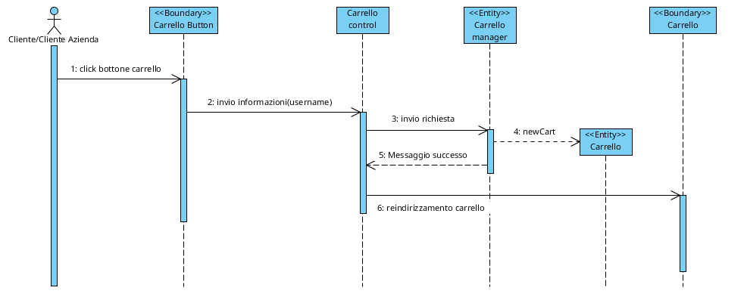

1-Il Cliente potrà visualizzare i prodotti selezionati, ora presenti nel proprio carrello, attraverso il bottone “Cart”.
2- La richiesta sarà inviata al Controllore con le relative informazione dell’utente in sessione
3- Il Controllore, attraverso l’Entity Manager recupererà le informazioni dei vini selezionati dal cliente
4- l’Entity Manager invierà i dati richiesti al Controllore
5-Il Controllore farà il dispatch alla pagina relativa al carrello, visualizzandone il contenuto

Eliminare articolo dal carrello
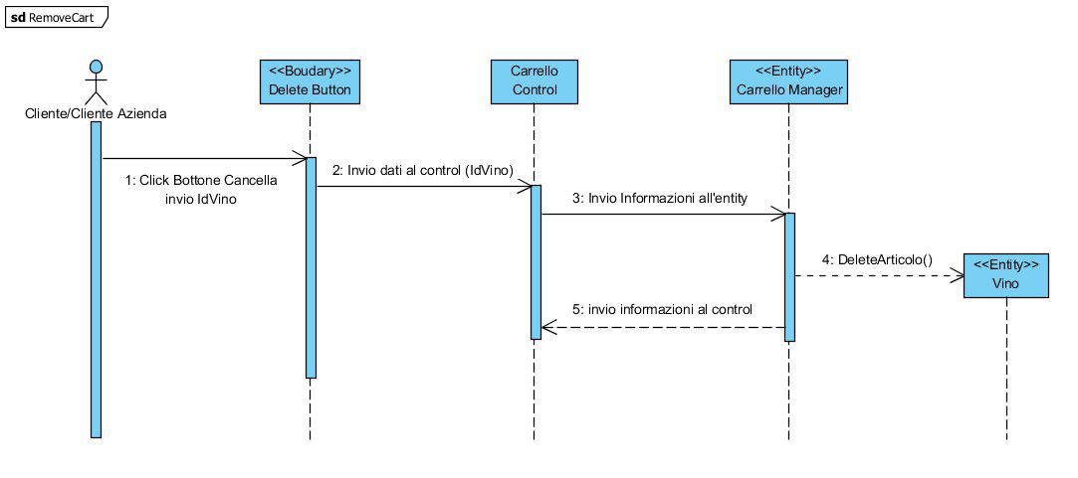

1-Per la rimozione di un prodotto dal carrello, l'utente interessato dovrà premere il pulsante apposito
2-La richiesta sarà inoltrata al Controllore
3-Il Controllore invierà le informazioni ricevute al Cart Manager
4-Il Cart Manager, dopo aver valutato la validità delle informazioni ricevute, invierà la richiesta di rimozione dal carrello indicato del prodotto selezionato
5-Le nuove informazioni sulle nuove condizioni del carrello soggetto all'operazione saranno inviate al Cart Manager
6-Le nuove informazioni saranno poi inoltrate al Controllore

Aggiungere un vino
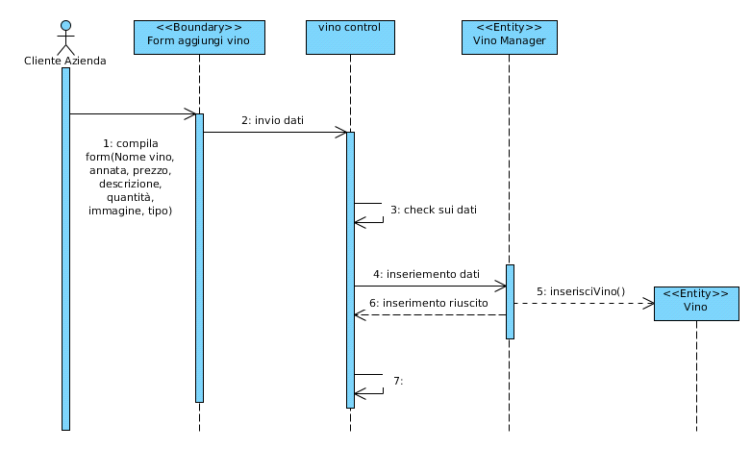

1-Il Cliente Seller è intenzionato ad aggiungere un nuovo vino in vendita sulla piattaforma, sarà ricollegato alla compilazione di un'apposita form relativa al nuovo vino da aggiungere.
2-I dati risultanti dalla form saranno inviati all’ AddControllWine.
3-L’ AddControllWine effettuerà un check dei dati per verificarne l'affidabilità.
4-Una volta verificata la validità dei dati di inserimento questi saranno inviati
all’Entity Manager .
5-L’Entity Manager inserirà le informazioni nel database per completare l’inserimento.
6-Una volta completata l'operazione, l’ Entity Manager avvertirà l’AddControllWine del pieno completamento dell’inserimento.

Eliminare articolo dal database

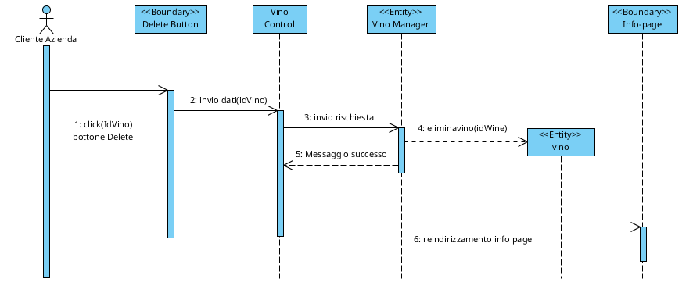

1- Cliente Azienda intenzionato alla rimozione di un prodotto dalla propria vetrina dovrà cliccare l'apposito pulsante
2- La richiesta sarà inviata al Controllore il quale ne valuterà la validità
3- l Controllore inoltrerà la richiesta al Wine Manager
4- Il Wine Manager si adopererà per la rimozione del prodotto selezionato dall'utente, dall'entità Vino
5- Al termine dell'eliminazione, il Wine Manager invierà le informazioni risultanti al Controllore

Modificare caratteristiche articolo
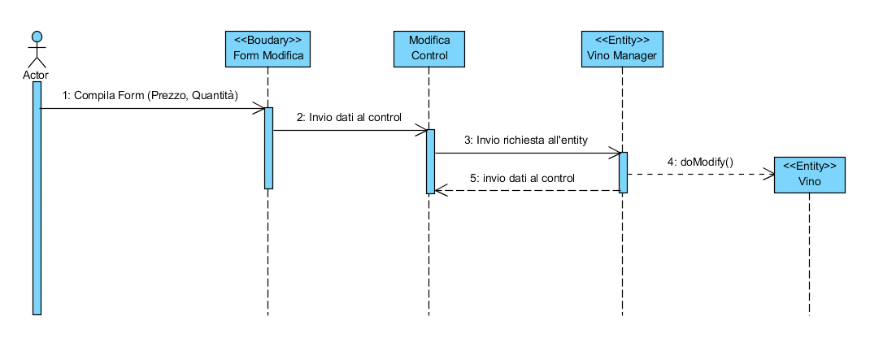

1-l'Utente Venditore, intenzionato alla modifica di caratteristiche di uno dei propri prodotti, sarà ricollegato alla apposita form
2-I dati inseriti, saranno inviati al Controllore che ne valuterà la validità
3-Il Controllore inoltrerà i dati al Vino Manager che li analizzerà
4-Conseguentemente, il Vino Manager apporterà le modifiche alle caratteristiche specificate
5-I Dati risultanti dall'operazione precedente, saranno inviati al Controllore

Concludi ordine
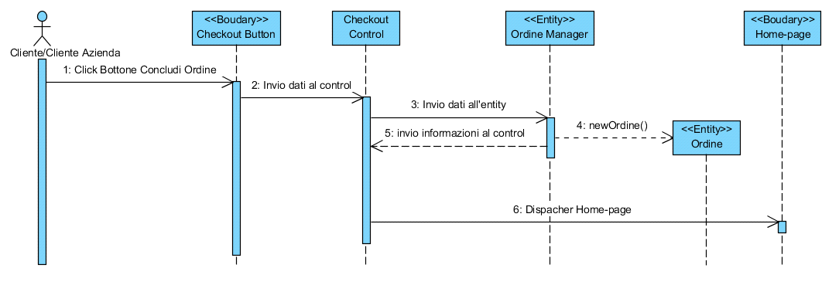

1-Il Cliente potrà confermare le scelte fatte nel relativo carrello e proseguire con l’acquisto, cliccando il bottone “conferma” per acquistare i vini selezionati, compilando come informazione aggiuntiva una form relativa all’indirizzo di spedizione.
2-I dati risultanti dalla form saranno inviati al checkout controller
3-Una volta verificata la validità dei dati di inserimento questi saranno inviati all’Entity Manager con le relative informazione dell’utente in sessione.
4-Entity Manager inserirà le informazioni nel database per completare l’inserimento dell’ordine
5-Una volta completata l'operazione, l’ Entity Manager avvertirà il Controllore del pieno completamento dell’inserimento.
6-il check dati sarà effettuato poi esternamente al sito per la convalida del pagamento

Visualizza guadagni
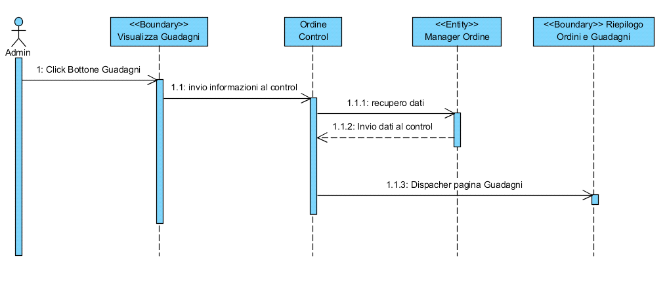

1-L’admin del sito ha intenzione di visualizzare i guadagni fatti grazie al sito web e cliccando sull’apposito pulsante viene reindirizzato alla pagina per la visualizzazione dei guadagni
2-Alla costruzione della pagina, l’Ordine Control, invierà la richiesta al manager degli ordini, che preleverà le informazioni dal database.
3- Il Control, ricevuti i dati, costruirà la pagina calcolando i relativi guadagni per ordine.
4-L’admin visualizzerà la pagina di riepilogo di ordini e guadagni.

3.7 Interfaccia Utente - Navigational Paths and Screen Mockups
Home page
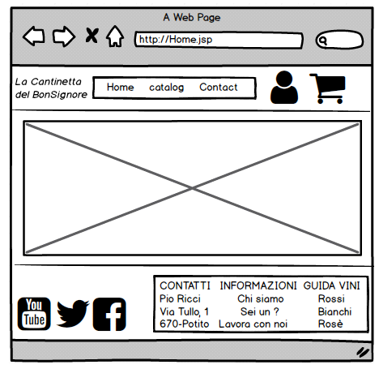

Quando un utente entrerà nel sito “La Cantinella Del Bon Signore”, la home-page sarà la prima interfaccia client che visualizzerà.
Questa avrà un header contenente serie di pulsanti che permetteranno la navigazione, tra cui Home, Catalog, Contact, Cart, User ed eventualmente un tasto Profile.

Il tasto Home permetterà in qualsiasi punto del sito di raggiungere la pagina corrente, ovvero la home-page.
Catalog permetterà di visualizzare la vetrina virtuale dei vini messi in vendita dai rappresentati delle aziende.
Contact porterà l’utente in una pagina provvista di form da compilare ed inviare all’admin del sito web.
Cart permetterà di visualizzare il proprio carrello ed eventualmente i vini in esso contenuto.
User consentirà all’utente di effettuare il log-in oppure una registrazione al sito.
Infine, il tasto Profile, che sarà presente nell’header solo in seguito al log-in, consentirà di visualizzare informazioni relative alla propria persona.
La pagina conterrà un Carousel che mostrerà un’anteprima dei prodotti in vendita oppure in offerta.
Inoltre, vi sarà un Footer contenente informazioni di riepilogo del sito web ed ulteriori pulsanti che consentiranno l’utente di seguire “La Cantinella Del Bon Signore” sui principali social.

Modulo di Registrazione Utente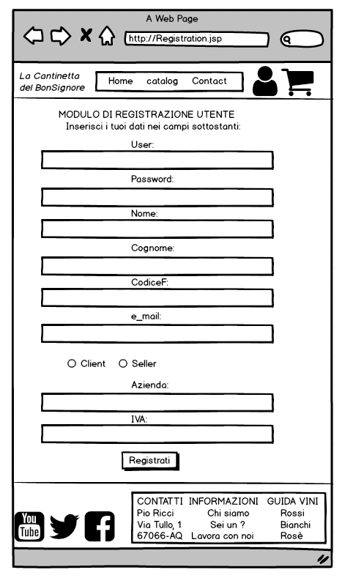

Nel caso in cui un utente non registrato desideri crearsi un account, verrà indirizzato in una pagina apposita in cui vi sarà un modulo di registrazione utente.
Qui dovrà fornire dati personali come nome, cognome, codice fiscale ed e-mail e decidere un User ed una Password.
Nel caso in cui tale utente sia un rappresentante di un’azienda vinicola, potrà decidere di registrarsi come Seller ed inserire ulteriori informazioni come P.IVA e nome dell’azienda.

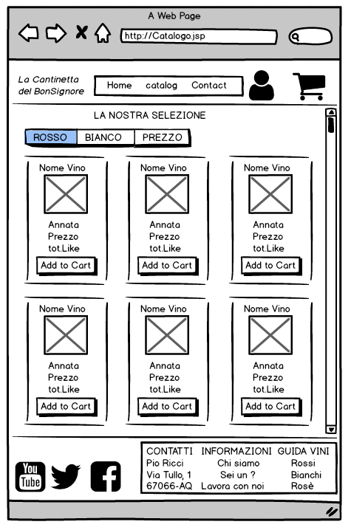

Il catalogo presenterà una lista di vini messi in vendita da diversi utenti del nostro sito.
Qui, oltre a trovare informazioni basilari come il nome del vino, il prezzo, la quantità ed il numero di like, l’utente potrà decidere se aggiungere un articolo al carrello, lasciare un consenso, visualizzare i vini tramite un filtro (es. soltanto i vini rossi) ed accedere alla pagina di descrizione del vino.
Nei primi due casi, basterà utilizzare i pulsanti messi a disposizione, per visualizzare la lista dei vini tramite filtro, invece, l’utente dovrà scegliere tra quelli disponibili in alto a destra.
In ultimo, nel caso l’utente voglia leggere descrizioni più dettagliate di un vino, basta cliccare su uno di essi per essere indirizzati alla pagina di descrizione

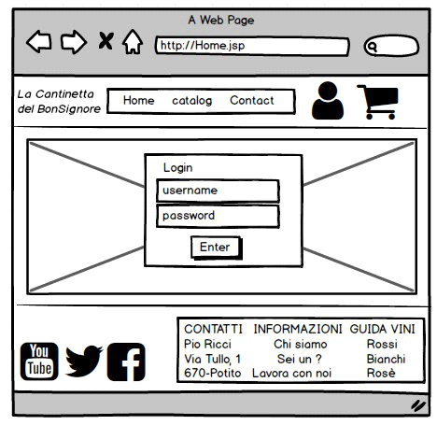

Nel caso in cui un utente voglia entrare nel proprio account, grazie al pulsante User, potrà accedere alla form di login, nel quale inserirà le credenziali, username e password.

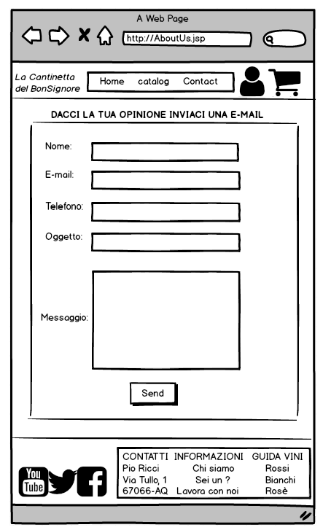

La sezione “Contact” permetterà all’Utente di contattare l’Admin che gestisce la piattaforma.
Inserirà dati sensibili come nome, e-mail e telefono e dati utili come oggetto e messaggio.
Compilata la form, tramite l’apposito pulsante “send”, si aprirà l’app dedicata alla gestione della e-mail presente sul device dell’utente.

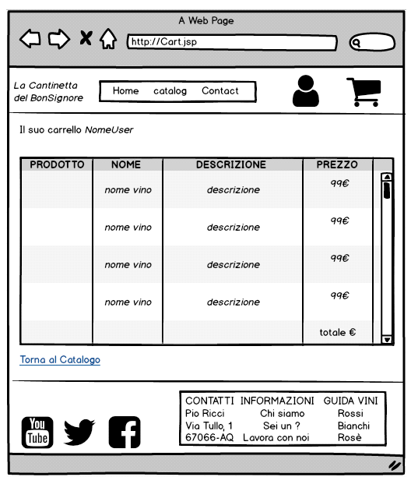

Il carrello conterrà tutti gli articoli che l’utente avrà selezionato dal catalogo.
Qui potrà decidere se completare l’acquisto oppure cancellare qualche prodotto che non desidera più.

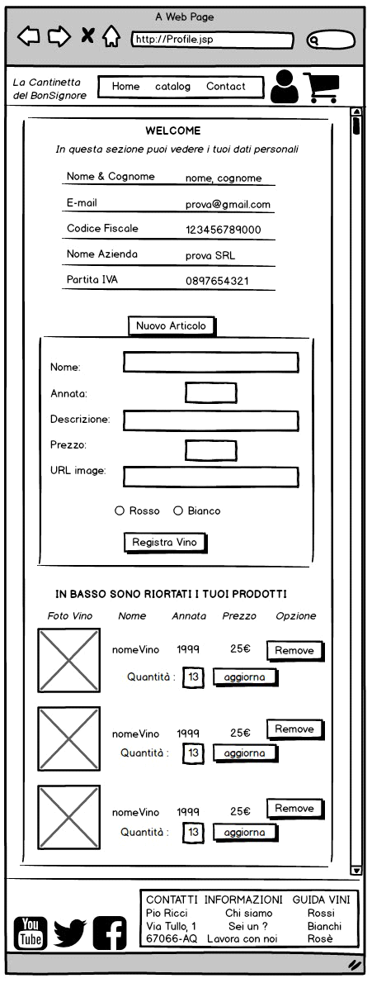

Questa sarà la sezione dedicata alle informazioni riguardanti gli utenti.
Tramite il pulsante Profile, un utente generico potrà visualizzare i dati sensibili inseriti in fase di registrazione, come nome, cognome, e-mail e codice fiscale. Gli Utenti Azienda visualizzeranno anche il nome dell’azienda di cui sono rappresentanti e la P.IVA. Inoltre, sempre gli utenti sopracitati visualizzeranno una form da compilare che gli permetterà di inserire un nuovo articolo nel proprio catalogo. A seguire vi sarà una lista dei propri vini in vendita e pulsanti che permetteranno all’utente di eliminare o modificare la quantità di vini presenti sul catalogo.

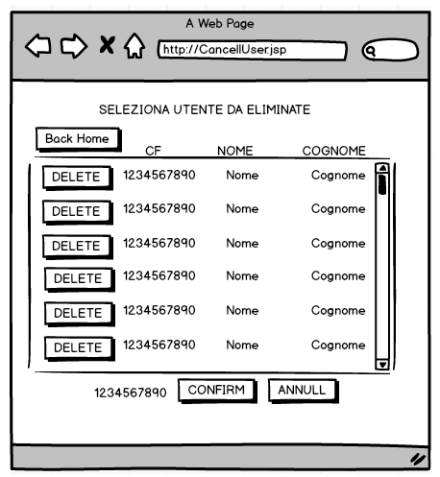

Tale schermata sarà visualizzata soltanto dall’admin del sito, il quale potrà eliminare gli utenti selezionandoli dalla lista e premendo il pulsante “Delete”.

